**REQUISITI NON**

**FUNZIONALI**

**HS - Hub Social**

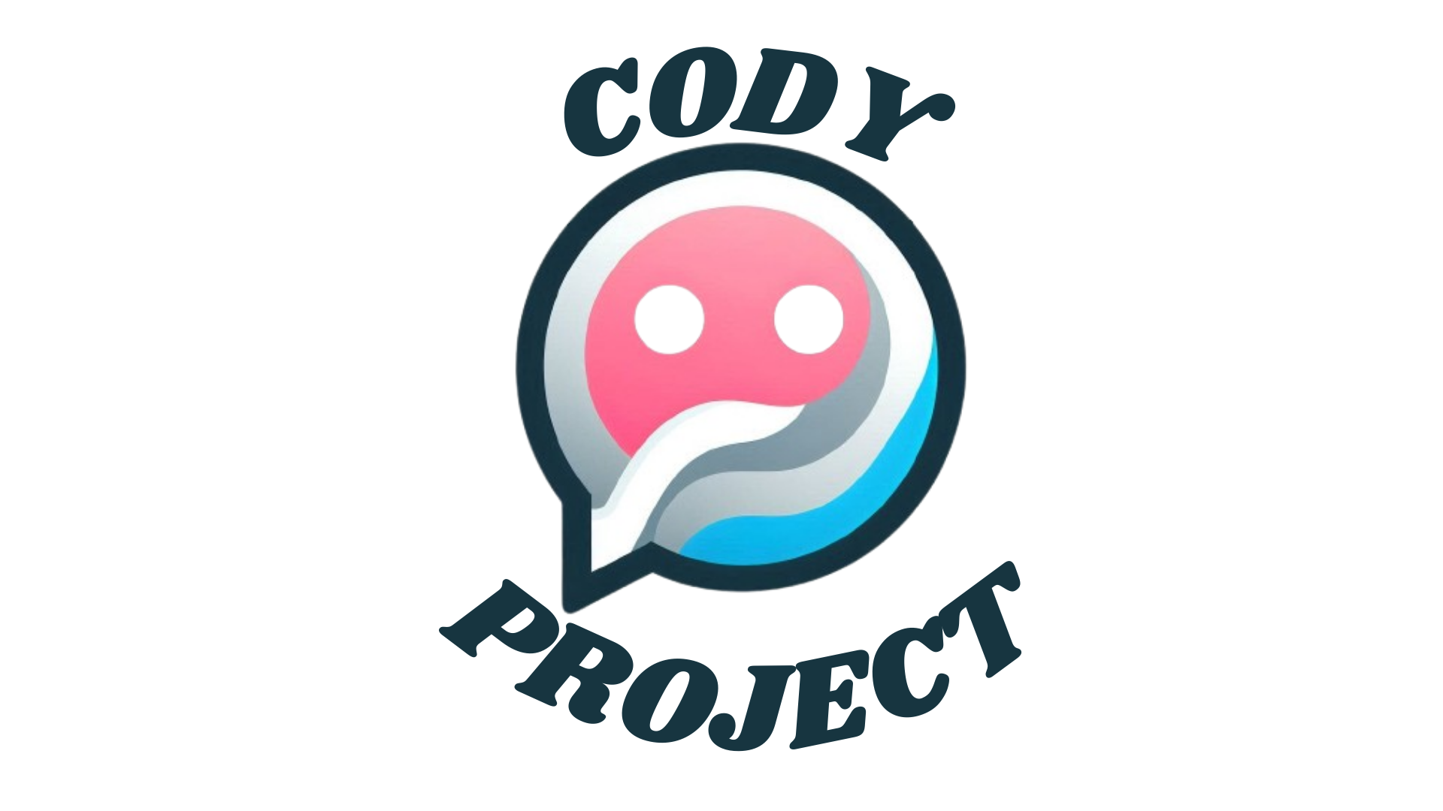

**Requisiti Organizzativi**

* RNF 1 : ll sistema dovrà essere attivo entro il 20 Novembre 2024.
* RNF 2: La documentazione deve essere ultimata e revisionata entro il 20 Novembre 2024.
* RNF 3: **Implementazione**:
  + ll sistema dovrà essere sviluppato utilizzando il linguaggio di programmazione Java versione 23
  + Lo scambio di informazioni tra il sistema e il database dovrà avvenire tramite linguaggio SQL utilizzando MySQL come server e l’estensione MySQL-connector versione 9.0.
  + L’interfaccia grafica del sistema sarà sviluppata tramite il framework Java “Swing”.

**Requisiti del prodotto**

* RNF 4: **Efficienza**: ogni richiesta al server dovrà essere completata in meno di 5 secondi.
* RNF 5: **Dimensioni**: le dimensioni del programma, nella sua totalità, non devono superare la dimensione di 1 Mb.
* RNF 6: **Usabilità**: l’interfaccia del programma dovrà essere progettata in modo che l'utente dopo pochi minuti di navigazione abbia compreso e sappia usare tutte le funzioni.

**Requisiti esterni**

* RNF 7: L’ utente al momento della registrazione acconsente al salvataggio dei suoi dati all’interno di un database.
* RNF 8: Il sistema non deve rivelare agli operatori i dati relativi alle password degli utenti.